ԼՈՌԻ ԲԵՐԴ ՀԱՄԱՅՆՔԻ ՂԵԿԱՎԱՐ ԱՐԱՅԻԿ ՆԵՐՍԻՍՅԱՆԻ ՇՆՈՐՀԱՎՈՐԱԿԱՆ ՈՒՂԵՐՁԸ՝ ԱԶԳԱՅԻՆ ԱՆՎՏԱՆԳՈՒԹՅԱՆ ԾԱՌԱՅՈՂԻ ՄԱՍՆԱԳԻՏԱԿԱՆ ՕՐՎԱ ԱՌԹԻՎ
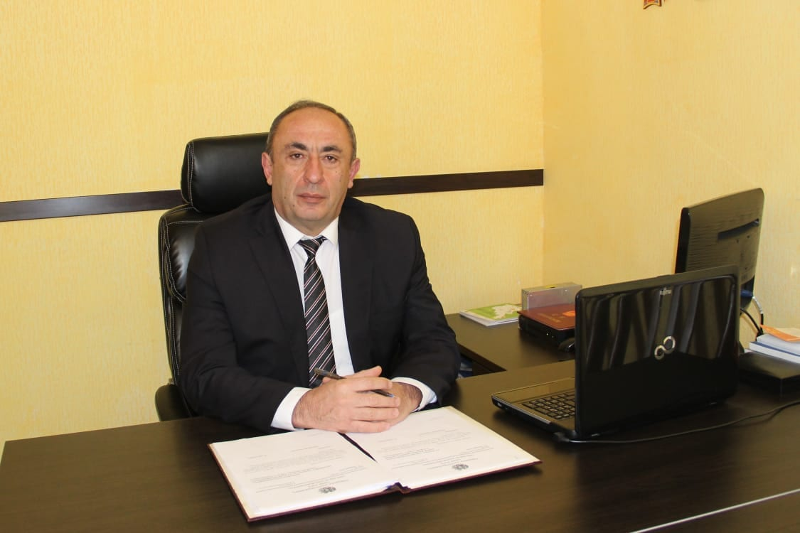

Ազգային անվտանգության համակարգը հանդիսանում է պետության անվտանգ ու բնականոն կենսագործունեության կարևոր ուղղություններից մեկը: Ի սրտե շնորհավորում եմ Ձեզ մասնագիտական տոնի առթիվ: Դուք իրականացնում եք բարդ և միևնույն ժամանակ կարևոր և պատասխանատու ծառայություն՝ ուղղված մեր պետության ու ժողովրդի օրինական շահերի ու իրավունքների պաշտպանությանը:
Մաղթում եմ խաղաղություն, քաջառողջություն և հաջողություններ Ձեր բարդ և պատասխանատու ծառայության մեջ:
Հարգանքներով՝ Լոռի Բերդ համայնքի ղեկավար՝ Արայիկ Ներսիսյան

